武汉市2021届高中毕业生三月质量检测
历史试卷
2021.3.3
本试题卷共10页，24题。全卷满分100分。考试用时75分钟。
★祝考试顺利★
注意事项：
1.答题前，先将自己的姓名、准考证号填写在试卷和答题卡上，并将准考证号条形码粘贴在答题卡上的指定位置。
2.选择题的作答：每小题选出答案后，用2B铅笔把答题卡上对应题目的答案标号涂黑。写在试卷、草稿纸和答题卡上的非答题区域均无效。
3.非选择题的作答：用黑色签字笔直接答在答题卡上对应的答题区域内。写在试卷、草稿纸和答题卡上的非答题区域均无效。
4.考试结束后，请将本试卷和答题卡一并上交。
一、选择题：本题共16小题，每小题3分，共48分。在每小题给出的四个选项中，只有一项符合题目要求。
1.相传夏代设有啬夫，是征收农业剩余生产物的职官。商代有藉臣管理农业耕种，小臣管庄稼的收割，小众人臣专管农业生产者。西周有司土，是专门管理农业生产的官员，司土之下设有各类职官。材料表明当时
A.商品经济发展促进社会分工B.统治者从率民事神到敬德保民
C.政府对农业的管理渐趋规范D.土地私有得到法律的正式确认
2.春秋时作战均由贵族参加。至战国时，作战多由平民充当，如打胜仗，平民可受封地，成
为新富翁，规定割敌方多少首级可晋级。这一变化反映了
A.原来地位较低的士受到重用B.传统政治秩序的破坏
C.诸侯争霸战争规模日趋扩大D.古代战争样式的变革
3.汉末社会动荡，“人口流移，考详无地”。那时的选官多操纵在地方大族名士手中，他们交结朋党，干扰人才选拔。曹丕继任魏王后，由中央委任中正官为各地人才评定等级。这表明九品中正制
A.一定时期内加强了中央集权B.延续了自下而上选官方式
C.标志着古代选官制度的成熟D.有利于出身低微的人参政
4.在西安隋唐墓的随葬陶俑中，有许多深目高鼻、头藏尖顶帽、身穿折领衣的商人形象，他们或抱西城乐器，或牵引驼马，常年风尘仆仆奔波于沙漠，山岭和丘陵之间，这些现象能够反映隋唐时期
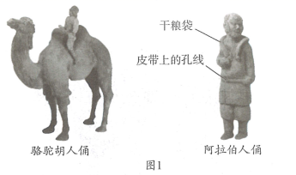
A丝绸之路的繁盛B.中华文明的奠基
C.朝贡贸易的发达D.民族交融的深入
5.表1是明朝中后期苏州府不同年份、部分州县丁银（徭役折银）和地银（田赋银）所占比
例变化情况的记载：
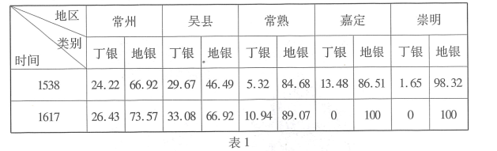
出现这种变化的原因是
A.人地矛盾的加剧B.外来白银的流入C商品经济的发展B.经济重心的南移
6.近代西方的战争条约，其固定格式是将战胜者置于战败者之前。而《南京条约》中文原件序言第一句是“兹因大清皇帝，大英君主··....”，该条约所有涉及中英双方的地方，清政府均把中国排在第一位。这表明清政府
A.坚持闭关自守政策B.固守天朝上国理念C.融入国际条约体系D.维护民族国家利益
7.表2是1911年中国各种政治势力的一些言论成要求：
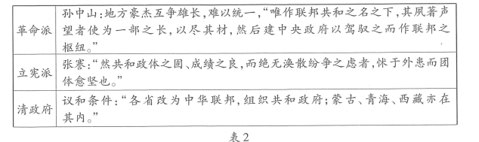

这些言论或要求的共同主旨是
A.实现地方高度自治B.推动政权的和平交接
C.完善民主共和政体D.维护国家完整与统一
8.新文化运动期间，以《科学》杂志和中国科学社为中心，不少自然科学家对于科学知识和科学精神进行了广泛传播；以“整理国故”运动为中心，科学方法对于人文学科发生了深刻的影响；以科学与人生观论战为中心，使中国人对科学观念有了更深人的理解。据此可以推论新文化运动
A.以社会主义为奋斗目标B.摧毁了封建思想的统治地位
C.以文学革命为主要手段D.使知识分子受到科学的洗礼
9.抗战以前，西南地区基本上由各地方军阀控制，财政上不容中央染指。国民政府迁到重庆后，独资兴办、与西部各省地方政府合办了一系列工矿企业。这种变化
A.推动了工业布局渐趋平衡B.有利于改变西南地区经济分割的局面
C.建立了独立自主工业体系D.促进了抗战时期民族资本主义的发展
10.1979年9月中共十一届四中全会通过的决议强调，各级行政机关的意见，“除有法律规定者外，不得用行政命令的方法强制社、队执行，应该允许他们在国家统一计划的指导下因时因地制宜，保障他们在这方面的自主权，发挥他们的主动性”。该决议
A.加快了农业生产责任制发展B.推动了农村基层单位的变革
C.扩大了国有企业经营自主权D.实现了市场对资源合理配置
11.古代希腊人利用自己的组织能力、航海技术和武器，向地中海和黑海周边地区殖民。在200年左右的时间里，他们在东起黑海东岸、西到西班牙的广大地区建立了数量众多的希腊式城邦国家。这表明古希腊人的殖民活动
A.推动了希腊城邦的统一B.动摇了民主政治的根基
C.保障了社会秩序的稳定D.扩大了希腊文化的影响
12.《神曲》是但丁的代表作，采川中世纪流行的梦幻文学形式，描写了他自己在罗马诗人
维吉尔带领下厉经地狱、炼狱后，又在少年时期的恋人贝阿特丽斯带领下进入天堂的
历程。借助这些情节，但丁力图
A.宣扬罗马占典文化B.冲击宗教神权
C倡导纯粹理性批判D.否定专制王权
13.威廉取得王位后，依靠辉格党把英国拉进了欧洲大陆的争霸战争，成为反法同盟的主
要力量。1702年安妮继承王位后，出于个人的好恶解除了大批辉格党人的职务，代之
以托利党人担任要职，使得反法战争难以顺利进行。这一现象说明当时的英国
A.国王实际上拥有行政权B.君主立宪遭到重大挫折
C.殖民霸主地位得以维护D.议会政党制度正式形成
14.早在1830年，法国的出生率就跌落到了30‰以下，19世纪80年代的瑞典，1900年至
1910年间的德国，也相继跌落到这一水平。这一现象出现的原因是
A.法国大革命的不断反复B.工业革命的深人发展
C.第一次世界大战的影响D.世界体系的最终建立
15.1918年7月，第五次全俄苏维埃代表大会通过了《俄罗斯苏维埃联邦社会主义共和国
宪法》，规定最高国家权力机关为全俄苏维埃代表大会，最高国家管理机关为人民委员
会。这部宪法
A.标志着苏联社会主义制度的建立B.结束了两个政权并存的局面
C.开创了社会主义宪法治理新模式D.形成了高度集中的政治体制
16.图2是1961年到1979年，美国、苏联、西德和日本的科技研发投入在国民生产总值中
所占百分比的示意图：
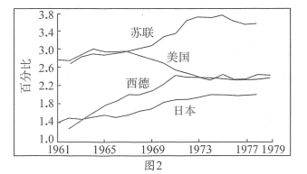
以上四国科技研发投人占比的变化
A.导致了社会主义与资本主义阵营的对抗B.催生了美国以信息技术为主的经济形态
C.刺激了欧美福利国家制度的建立与发展D.有助于欧洲日本缩小与美国的技术差距
二、非选择题：本题共4小题，共52分。
17.【儒家思想与基层教化】（14分）
宋初以后，偏学上人提身病层教化、以乡约家训教化乡里。阅读材料，完成下列要求。
材料一
《郑氏规范》部分内容节选：
第十一条 朔望，家长率众参谒柯堂毕·····令子弟一人喝云：听、听，听，凡为子者必
孝其亲，为妻者必敬其夫，为兄者必爱其弟，为弟者必益其兄。
第十三条 家长总治一家大小之务，凡事令子弟分掌，然须谨守礼法以制其下。其下
有事，亦须咨禀而后行，不得私假，不得私与。
第四十二条 佃人用钱货折租者，新管当逐项收贮，别附于簿，每日纳诸家长。
第八十七条 子孙倘有出仕者，当蚤夜切切以报国为务。
第九十七条 里党或有缺食，裁量出谷借之，后催元谷归还，勿收其息。
——节选自《郑氏规范》
材料二
郑氏义居始于南宋，元朝时被官府旌表为孝义门，这一时期是郑氏义门宗族制度化
的重要时期。······郑氏义门经济属集体所有，同居家庭的维持一般要有一定数量的土地
为其经济基础，元代的浦江郑氏有“腴田二千亩”。·····明洪武朝讨论乡治时涉及《郑氏
规范》的推广问题。解缙曾向朱元璋建议：“世家大族，率先以劝，旌之复之，为民表帅，
将见作新于变，至于比屋可封不难矣。”
——摘编自常建华《元明时期义门郑氏及其规范的社会影响》
（1)根据材料一和所学知识，指出《郑氏规范》所体现的儒家思想。（6分）
（2)根据材料和所学知识，说明《郑氏规范》和郑氏义门对研究宋元明时期历史的重
要价值。（8分）
18.【知识分子与社会转型】（14分）
中国历代知识分子有着属于各自时代的精神烙印。阅读材料，完成下列要求。
材料一
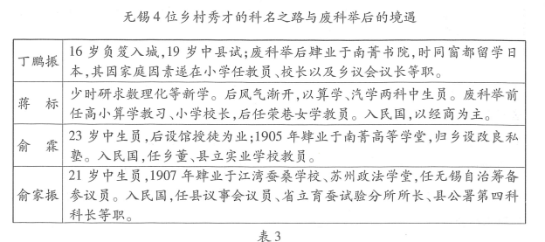
——据蒋标等《锡金游庠同人自述汇刊》整理
材料二
1949年12月，教育部召开第一次全国教育工作会议。会议强调，教育必须为国家建设服务；教育应着重为工农大众服务。1951年5月，中国共产党第一次全国宣传工作会议在北京召开，毛泽东提出“用马列主义的思想原则在全国范围内和全体规模上教育人民，是我们党的一项最基本的政治任务”。1951年9月，周恩来向参加京津两市高校教师学习会的3000余名教师作了专题报告，要求知识分子“从民族立场进一步到人民立场、更进一步到工人阶级立场”，要为人民服务。1951年10月，毛泽东在全国政协一届三次全会上特别指出：“知识分子的思想改造，是我国在各方面彻底实现民主改革和逐步实现工业化的重要条件。”
——摘编自《中国共产党历史》第二卷（1949-1978)
（1)根据材料一，概括科举制废除后中国江南乡村士子的择业倾向，并结合所学知识说明其时代背景。（8分）
（2)根据材料二，指出建国初期我国培养知识分子的指导思想，并结合所学知识简析这种培养产生的重要影响。（6分）
19.【女性政治地位的变证】（12分）
材料一
20世纪初，一批“战斗的如女参政运动者”出现在英国公众舞台上，她们用一种剧烈的手段把如女选举权问题提上日程，图3是1914年要求妇女选举权的的潘克赫斯特女士在示威时被捕的照片。
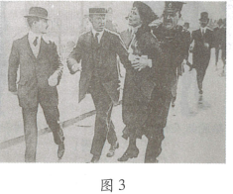
——摘编自钱乘旦、许洁明《英国通史》
材料二
图4是第一次世界大战时的英国海报，号召妇女参加工厂生产；图5是美国宪法1920年修正案（给予美国妇女在所有选举中投票的权利）通过之后不久由妇女逸民联盟印制的海报，它呼吁妇女们前往投票站，行使她们新的投票权。
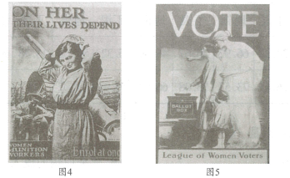
1918年，大不列颠的妇女选举权运动取得重大突破，妇女得到了带有某些限制的投票权；1928年，这些限制就取消了，妇女在同男子平等的基础上被给予了选举权。在德国以及在欧洲大多数新国家里，妇女也投票了。在苏联，1917年革命以后，妇女在同男子平等的基础上得到了投票权，
——摘编自帕尔默《现代世界史》（1870年起）
（1)根据材料和所学知识，概括一战前后英国妇女地位的变化。（6分）
（2)根据材料和所学知识，分析上述变化出现的原因。（6分）
20.【国际组织的建立与发展】（12分）
材料
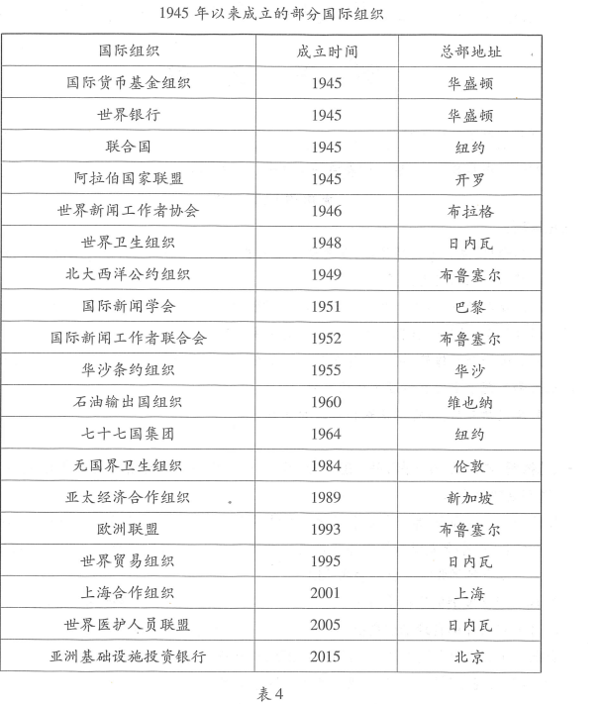
——据中华人民共和国人力资源和社会保障部《国际组织的分类》整理
依据材料信息，提炼一个主题，结合所学知识，说明1945年以来国际组织的建立和发展
（12分，可从背景、趋势、特点、影响等任一角度提炼主题，展开说明。

武汉市2021届高中毕业生三月质量检测
历史试题参考答案与评分细则
一、选择题：本题共16小题48分
1.C2.B 3.A 4.A 5.C 6.B 7.D 8.D9.B
10.A 11.D 12.B 13.A.14.B 15.C 16.D
二、非选择题：本题共52分
17.(14分）
（1)三纲五常；谨守礼法，存天理灭人欲；仁者爱人。（6分，任答三要点即可。如果学生回答“贵贱有序”“忠孝节饰”“援礼人法”“修齐治平”等，可酌情给分）
（2)学生可从政治、经济、思想等方面说明其价值。（8分，任答四要点即可，其他合理表述可酌情给分）
政治：重视乡约家训对乡治的作用；重视宗族的制度化建设；重视家国同构。
经济：人身依附关系逐渐松弛；土地兼并严面；赋税制度的变革。
思想：重视道德教化；儒家思想的世俗化。
18.(14分）
（1)择业倾向：从事新式教育；兴办实业；参政议政。（4分，任答两要点即可）
时代背景：西学的冲击，中国政局的变化；民族资本主义的发展：实业教国思潮。（4分，任答两要点即可。学生有其他合理答案酌情给分）
（2)指导思想：以马克思主义为指导，以为人民服务为宗旨。（2分）
重要影响：有利于新中国政权的巩固；培养了社会主义的建设者：为实现民主改革和工业化创造条件。（4分，任答两要点即可）
19.(12分）
（1)经济上日趋独立；政治上逐渐取得选举权，逐渐与男子平等。（6分）
（2)工业革命的深人：一战的影响；英国妇女自身的斗争；世界民主潮流的推动。（6分，任答三要点即可）
20.(12分）
评分建议：主题3分＋说明8分＋表述1分
示例：
主题：国际合作的领域日益广泛、深人。
说明：
1945年以来建立的国际组织，有联合国、北约、华约等政治型的，有世贸组织、世界银行、国际货币基金组织等经济型的，有世界卫生组织、无国界卫生组织、世界医护人员联盟等科技型的，有世界新闻工作者协会、国际新闻学会、国际新闻工作者联合会等文化型的，国际合作的领域日益广泛和深人。这一现象，是伴随着1945年以来世界多极化、经济全球化、社会信息化和文化多样化逐渐出现的。
其他可参考的主题：
（1)全球化和多极化等因素推动了国际组织的广泛建立
（2)第三世界日益鱺起
（3)中国融人世界的步伐日益加快
（4)世界经济向体系化、规范化和法制化方向发展
（5)国际组织的建立有利于建立国际政治经济新秩序

